Dessins d’activités (Extension)
Fiche 16

Prendre l’autobus  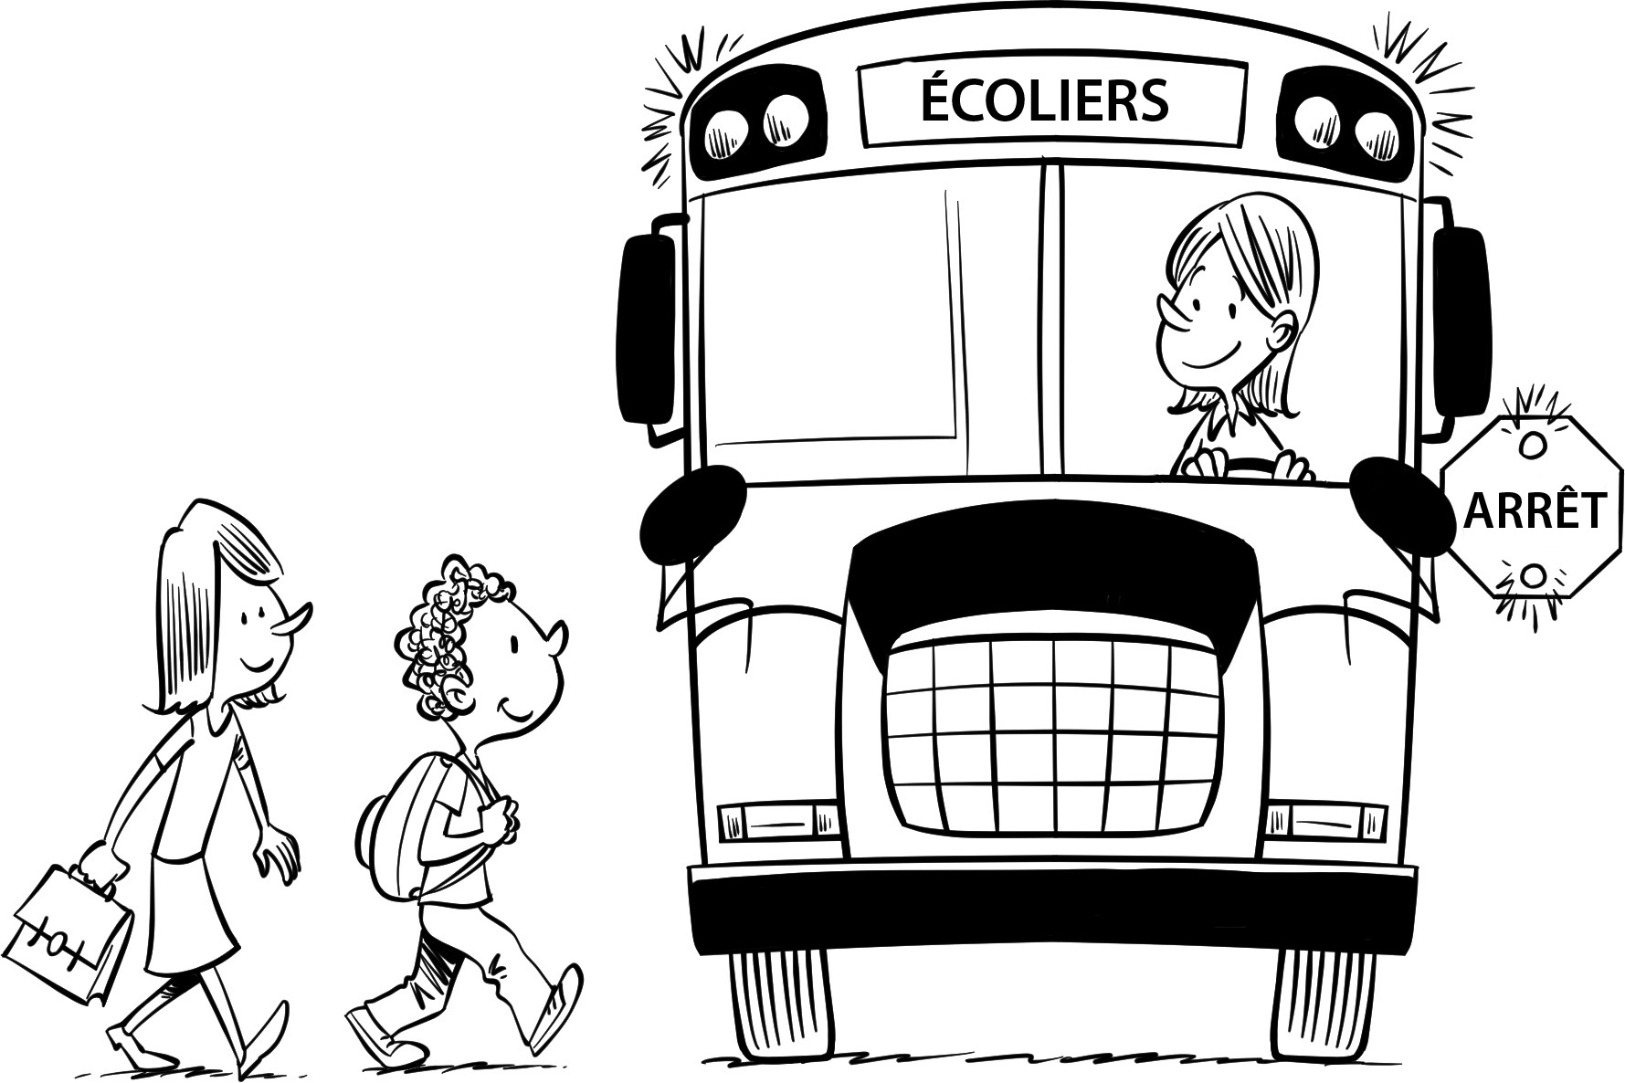 | Se brosser les dents  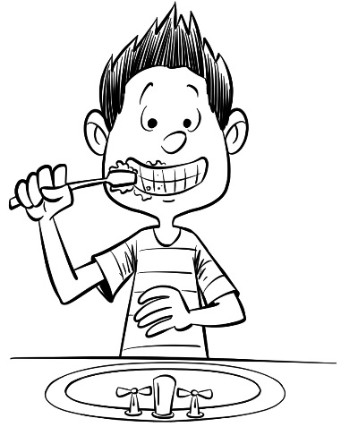
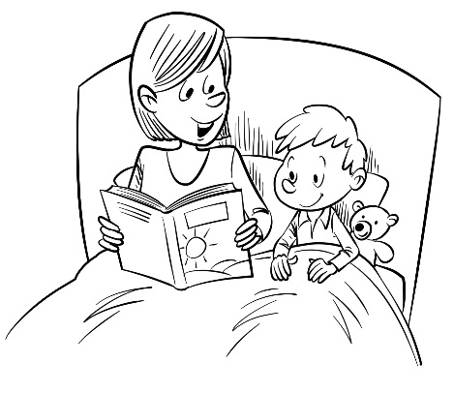
Lire une histoire avant de se coucher

